第6课时 练习课

基础提优

1. 我会填。

（1）比56少8的数是（ ），（ 学科网(www.zxxk.com)--教育资源门户，提供试卷、教案、课件、论文、素材及各类教学资源下载，还有大量而丰富的教学相关资讯！ ）比72多25。

（2）爷爷的果园里有桃树20棵，梨树的棵数比桃树多，苹果树的棵数比桃树少。（ ）的棵数最多，（ ）的棵数最少，梨树最少（ ）棵，苹果树最多（ ）只。

2.我会画。

画 ，使 的个数比 多5个。

3.《10万个为什么》比《世界经典童话》少多少本?怎样让两种书的本数同样多？

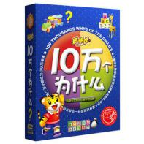

[来源:学|科|网]

62本

44本

4.妈妈要去广缘超市买一些厨房用品，价格表如下：

|  |  |  |
| --- | --- | --- |
|  |  |  |
| 42元 | 33元 |  |

1. 一把铲刀比一把菜刀便宜16元，一把铲刀多少元？

[来源:学科网]

（2）你还能提出哪些数学问题？并解答。

[来源:Z.xx.k.Com]

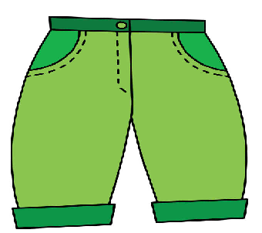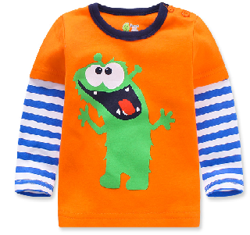

5.一条 43元，一件 比一条



贵17元，一顶 学科网(www.zxxk.com)--教育资源门户，提供试卷、教案、课件、论文、素材及各类教学资源下载，还有大量而丰富的教学相关资讯！ 比一件 便宜35元。

1. 一件 多少钱？



（2）一顶 学科网(www.zxxk.com)--教育资源门户，提供试卷、教案、课件、论文、素材及各类教学资源下载，还有大量而丰富的教学相关资讯！ 学科网(www.zxxk.com)--教育资源门户，提供试卷、教案、课件、论文、素材及各类教学资源下载，还有大量而丰富的教学相关资讯！多少钱？

拓展提优

1. 二(1)班有32名学生,二(2)班有34名学生,开学后又转来10名新学生,应该分给二(1)班(学科网(www.zxxk.com)--教育资源门户，提供试卷、教案、课件、论文、素材及各类教学资源下载，还有大量而丰富的教学相关资讯！　　　)名学生,分给二(2)班(　　)名学生,才能使学科网(www.zxxk.com)--教育资源门户，提供试卷、教案、课件、论文、素材及各类教学资源下载，还有大量而丰富的教学相关资讯！两班的人数同样多。
2. 刘东和李明一共有25本书，张刚和李明一共有32本书，刘东和张刚比，谁的书多？多多少本？

参考答案：

第6课时 基础提优

1. （1）48 97学科网(www.zxxk.com)--教育资源门户，提供试卷、教案、课件、论文、素材及各类教学资源下载，还有大量而丰富的教学相关资讯！

（2）梨树 苹果树 21 19

解析：此题把桃树的棵树作为标准量，梨树和苹果树都与桃树作比较，由条件可知，梨树最多，苹果树最少。而要求最少的梨树棵数，只要求比20多1的数就行了；同样，最多的苹果树棵数，就是比20少1的数。

2. 略 3. 62-44=18（本）再买18本十万个为什学科网(www.zxxk.com)--教育资源门户，提供试卷、教案、课件、论文、素材及各类教学资源下载，还有大量而丰富的教学相关资讯！么两种书的本数同学科网(www.zxxk.com)--教育资源门户，提供试卷、教案、课件、论文、素材及各类教学资源下载，还有大量而丰富的教学相关资讯！样多。

4.（1）33-16=17（元） （2）略

学科网(www.zxxk.com)--教育资源门户，提供试卷、教案、课件、论文、素材及各类教学资源下载，还有大量而丰富的教学相关资讯！5.（1）43+17=60（元） （2）60-35=25（元）

拓展提优

1. 6 4

解析：由题可知，原来二（1）班比二（2）班少2名学生，学科网(www.zxxk.com)--教育资源门户，提供试卷、教案、课件、论文、素材及各类教学资源下载，还有大量而丰富的教学相关资讯！所以要把10名学生的一半再多2学科网(www.zxxk.com)--教育资源门户，提供试卷、教案、课件、论文、素材及各类教学资源下载，还有大量而丰富的教学相关资讯！名分给二（1）班，即5+2=7（名），把10学科网(www.zxxk.com)--教育资源门户，提供试卷、教案、课件、论文、素材及各类教学资源下载，还有大量而丰富的教学相关资讯！名学生的一半再少2名分给二（2）班，即5-2=3（名），两班人数就相同了学科网(www.zxxk.com)--教育资源门户，提供试卷、教案、课件、论文、素材及各类教学资源下载，还有大量而丰富的教学相关资讯！。

1. 张刚多32-25=7（本）[来源:Z.xx.k.Com]

解析：从题中可知，刘东的本数+李明的本数=25，

张刚学科网(www.zxxk.com)--教育资源门户，提供试卷、教案、课件、论文、素材及各类教学资源下载，还有大量而丰富的教学相关资讯！的本数+李明的本数=32，由结果得大小可知，张刚的本数多，多的本数就是32与25的差。